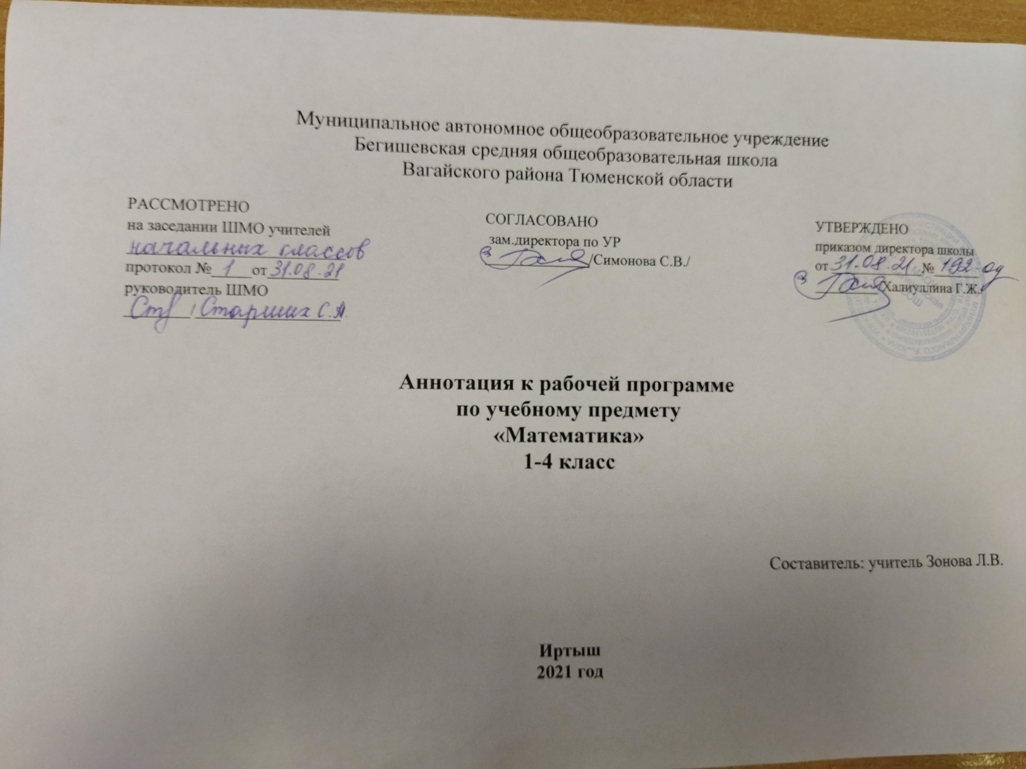

1. Нормативная база и УМК

- Закон РФ «Об образовании в Российской Федерации» от 29 декабря 2012 года № 273- ФЗ;
- Порядок организации и осуществления образовательной деятельности по основным общеобразовательным программам - образовательным программам начального общего, основного, общего и среднего общего образования (утвержден приказом Минобрнауки России от 30.08.2013 № 1015;
- Приказ Минобрнауки России от 6 октября 2009г. № 373 «Об утверждении федерального государственного образовательного стандарта начального общего образования»;
- Приказ Министерства образования и науки Российской Федерации от 31.12.2015г. № 1576 «О внесении изменений в федеральный государственный образовательный стандарт начального общего образования, утвержденный приказом Министерства образования и науки Российской Федерации от 6 октября 2009г. № 373»;
- Авторская программа
- Устав МАОУ Бегишевская СОШ;
- Учебный план МАОУ Бегишевской СОШ;

Авторская программа: М. И. Моро и др. Математика. Рабочие программы. Предметная линия учебников системы «Школа России» 1-4 классы. - М.: Просвещение, 2019
Рабочая программа ориентирована на использование учебников:
М. И. Моро, С. И. Волкова, С. В. Степанова. Математика.1 класс: учебник для учащихся общеобразовательных организаций в 2 частях;
М. И. Моро, С. И. Волкова, С. В. Степанова. Математика.2 класс: учебник для учащихся общеобразовательных организаций в 2 частях;
М. И. Моро, С. И. Волкова, С. В. Степанова. Математика.3класс: учебник для учащихся общеобразовательных организаций в 2 частях;
М. И. Моро, С. И. Волкова, С. В. Степанова. Математика.4 класс: учебник для учащихся общеобразовательных организаций в 2 частях;

2. Количество часов, отводимое на изучение предмета
На изучение курса «Математика» в каждом классе начальной школы отводится 4 часа в неделю. Программа рассчитана на 540 часов: 1класс – 132 часа (33 учебные недели), 2, 3 и 4 классы – по 136 часов (34 учебные недели).

3. Цель и задачи учебного предмета
Основными целями обучения математике являются:
- Математическое развитие младших школьников.
- Формирование системы начальных математических знаний.
- Воспитание интереса к математике, к умственной деятельности.
Программа определяет ряд задач, решение которых направлено на достижение основных целей начального математического образования:
— формирование элементов самостоятельной интеллектуальной деятельности на основе овладения несложными математическими методами познания окружающего мира (умения устанавливать, описывать, моделировать и объяснять количественные и пространственные отношения);
— развитие основ логического, знаково-символического и алгоритмического мышления;
— развитие пространственного воображения;
— развитие математической речи;
— формирование системы начальных математических знаний и умений их применять для решения учебно-познавательных и практических задач;
— формирование умения вести поиск информации и работать с ней;
— формирование первоначальных представлений о компьютерной грамотности;
— развитие познавательных способностей;
— воспитание стремления к расширению математических знаний;
— формирование критичности мышления;
— развитие умений аргументированно обосновывать и отстаивать высказанное суждение, оценивать и принимать суждения других.

4. Периодичность и формы текущего контроля и промежуточной аттестации
В целях контроля уровня знаний, умений и навыков обучающихся применяются: стартовая диагностика, самостоятельные работы, проверочные работы, тестовые задания, контрольные работы.

